**Final Technical Documentation**

**for**

**Doyen**

Ref. : APICMIProject

**Author :** Eric Lahoudie

**Reviewed by:** David Van Mechelen

**Approved by:** Bert Vanaken

**Date:** 2018/07/11

**Contact details:**

Bert Vanaken

[Bert.vanaken@focus-cs.be](mailto:Bert.vanaken@focus-cs.be)

+32 486 55 16 82

**Version:** Final

|  |  |  |  |
| --- | --- | --- | --- |
| Date | Version | Rédacteur(s) | Commentaires |
| 2018/07/11 | 1.0 | E.Lahoudie |  |
|  |  |  |  |
|  |  |  |  |
|  |  |  |  |
|  |  |  |  |

|  |  |
| --- | --- |
| **Application** | Sciforma API |
| **Key-User** | David Van Mechelen |
| **Descriptif** | Application automatique des temps prestés  MàJ Date de clôture  Renumérotation WBS  Renumérotation  Nettoyage activités clôturées  Décrémentation budgétaire  Taux auto-adaptatif |
| **Objectifs** | Traitements automatiques |
| **Liste des rubriques**  **(à compléter**  **dans les pages suivantes)** | 1. Positionnement dans l’infrastructure IT 2. Interfaces utilisateurs 3. Sécurité, traçabilité et qualité 4. Réalisation |

# Positionnement dans l’infrastructure IT

L’interface APICMIProject comprend une seule interface.

L’interface comprend :

* Un fichier .jar APICMIProject.jar
* Un dossier lib, comprenant les .jar nécessaires au bon fonctionnement de l’API ainsi que wget.exe pour la mise à jour automatique des librairies.
* Un exemple de fichier de log que produira l’interface.
* Un dossier config, comprenant un fichier applicationContext.xml qui est le fichier de paramétrage de l’API.
* Un fichier .bat, pour exécuter l’interface sous Windows

**Important**

* Dans le fichier applicationContexte remplir les paramètres de connexion du client

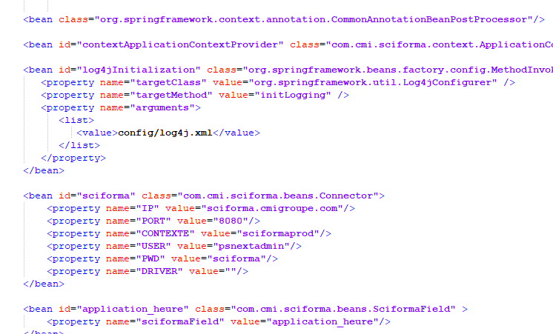

* Dans le fichier sh ou bat il faut adapter le BATCH_PATH et SCIFORMA_URL

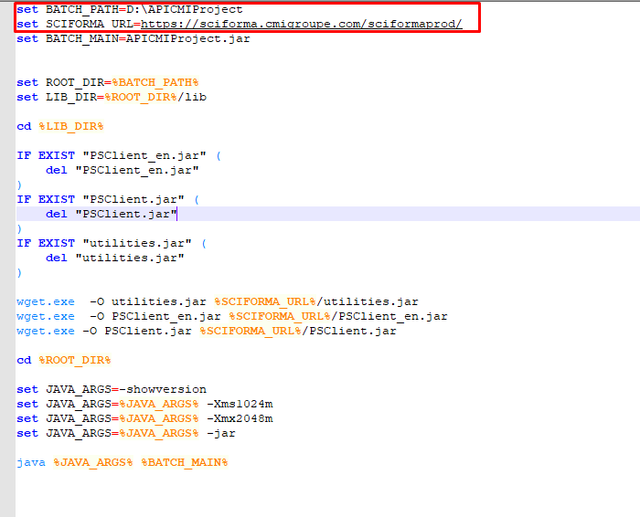

#### Mise à jour

A chaque déploiement d’une nouvelle version de Sciforma, il faut mettre à jour les 3 jar de l’API se trouvant dans le dossier lib. Pour ce faire il faut les télécharger :

<http://host/context/PSClient.jar>

<http://host/context/PSClient_en.jar>

<http://host/context/utilities.jar>

Avec le .bat et .sh proposé, la mise à jour se fera automatiquement le script vérifiant les mises à jour à chaque démarrage.

# Interfaces utilisateurs

Pour chacune des fonctions de l’API il faut cocher la case correspondante :

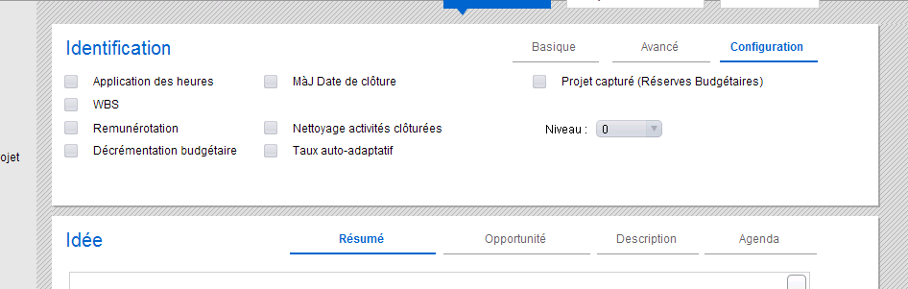

# Sécurité, traçabilité et qualité

L’API requiert un utilisateur ayant les droits d’accès nécessaires pour la lecture et l’écriture de projet.

Un fichier de log journalier est créé, il se trouve dans le dossier APICMIProject.

**Exemple logging**

04:01:29:868 - INFO - Run - Demarrage de l'API: Mon Jul 16 04:01:29 CEST 2018

04:01:29:932 - INFO - Run - Initialisation de la Session:Mon Jul 16 04:01:29 CEST 2018

04:01:50:888 - INFO - Run - Connecté: Mon Jul 16 04:01:50 CEST 2018 à l'instance sciformaprod

04:01:50:889 - INFO - Run - Demarrage du chargement des paramètres de l'application:Mon Jul 16 04:01:50 CEST 2018

04:01:51:656 - INFO - Run - Chargement des projets [VERSION_WORKING][READWRITE_ACCESS]

04:01:54:422 - INFO - Run - Traitement du projet 1/50 => .Activités de Service - CMID France

04:01:54:422 - INFO - Run - Sauvegarde du projet .Activités de Service - CMID France

04:01:57:984 - INFO - Run - Publication du projet .Activités de Service - CMID France

04:02:05:836 - ERROR - Run - com.sciforma.psnext.api.LockException

04:02:07:040 - INFO - Run - Traitement du projet 3/50 => 22ITW Support B033E.00020.3

04:02:07:041 - INFO - Run - Sauvegarde du projet 22ITW Support B033E.00020.3

04:02:08:345 - INFO - Run - Publication du projet 22ITW Support B033E.00020.3

04:02:11:856 - INFO - Run - Traitement du projet 4/50 => 3105 PINDAD Supply B033E.00045

04:02:11:857 - INFO - Run - Sauvegarde du projet 3105 PINDAD Supply B033E.00045

04:02:14:070 - INFO - Run - Publication du projet 3105 PINDAD Supply B033E.00045

04:02:21:597 - INFO - Run - Traitement du projet 5/50 => 4+5B Support B033F.00035

04:02:21:602 - INFO - Run - Sauvegarde du projet 4+5B Support B033F.00035

04:02:24:748 - INFO - Run - Publication du projet 4+5B Support B033F.00035

04:02:31:698 - INFO - Run - Traitement du projet 6/50 => 90G2 Dvlpmt F027F.00021

04:02:31:698 - INFO - Run - Sauvegarde du projet 90G2 Dvlpmt F027F.00021

04:02:33:533 - INFO - Run - Publication du projet 90G2 Dvlpmt F027F.00021

04:02:37:428 - INFO - Run - Traitement du projet 7/50 => AB Supply B033E.00029 - Series

04:02:37:428 - INFO - Run - Sauvegarde du projet AB Supply B033E.00029 - Series

04:02:49:965 - INFO - Run - Publication du projet AB Supply B033E.00029 - Series

04:03:23:636 - INFO - Run - Traitement du projet 8/50 => AB Supply F027E.00013

04:03:23:636 - INFO - Run - Sauvegarde du projet AB Supply F027E.00013

04:03:24:503 - INFO - Run - Publication du projet AB Supply F027E.00013

04:03:26:297 - INFO - Run - Traitement du projet 9/50 => AB Training Center Conduite - Planning

04:03:26:298 - INFO - Run - Sauvegarde du projet AB Training Center Conduite - Planning

04:03:27:481 - INFO - Run - Publication du projet AB Training Center Conduite - Planning

04:03:29:351 - INFO - Run - Traitement du projet 10/50 => AB Training Center Implémentation- Planning

04:03:29:352 - INFO - Run - Sauvegarde du projet AB Training Center Implémentation- Planning

04:03:31:413 - INFO - Run - Publication du projet AB Training Center Implémentation- Planning

04:03:44:036 - INFO - Run - Traitement du projet 11/50 => ABIK Support B033E.00036

04:03:44:036 - INFO - Run - Sauvegarde du projet ABIK Support B033E.00036

04:03:44:314 - INFO - Run - Publication du projet ABIK Support B033E.00036

# Réalisation

Application développée en java avec les libraires :

* Spring
* Log4j
* API Sciforma